IMU GY-91

- préparation :
télécharger processing : https://processing.org/
récupérer les sketch dans le dossier processing_sources/sketchbook

- Compiler l’image :
Sur la branche master
Dans le fichier meta-pxn/recipes-core/core-image-pxn₁,2.bb, dans IMAGE_INSTALL,retirer qt4-embedded demo pour réduire le temps de compilation.
Compiler la dernière version de la caméra :
bitbake core-image-pxn
Puis installer l’image sur la caméra

- Contenu des recettes :
les recettes sont dans le répertoire meta-pxn/recipes-test
  - MPU9250
    - mpu250.c
    - mpu250.h
    - makefile

  - BMP280
    - bmp280.c
    - bmp280.h
    - makefile

  - test-gy-91
    - programme principal :
      - gy-91.h
      - test-gy-91.c
    - fonctions magnétomètre
      - AK8963/AK8963.h
      - AK8963/AK8963.c
    - fonctions baromètre
      - BMP280/BMP280.h
      - BMP280/BMP280.c
    - fonctions acceléromètre et gyroscope
      - MPU9250/MPU9250.h
      - MPU9250/MPU9250.c
    - bibliothèque quaternion AHRS
      - libAHRS/AHRS.h
      - libAHRS/AHRS.c

  - test-gy-91-shared-memory
    - programme principal :
      - gy-91.h
      - test-gy-91.c → écrivain démon
      - read-gy-91.c → lecteur
    - fonctions magnétomètre
      - AK8963/AK8963.h
      - AK8963/AK8963.c
    - fonctions baromètre
      - BMP280/BMP280.h
      - BMP280/BMP280.c
    - fonctions acceléromètre et gyroscope
      - MPU9250/MPU9250.h
      - MPU9250/MPU9250.c
    - bibliothèque quaternion AHRS
      - libAHRS/AHRS.h
      - libAHRS/AHRS.c

- Compiler individuellement les recettes utile à l’IMU :
Les drivers et le programme test-gy-91 sont déjà compilé et installé dans l’image, ils peuvent être exécuté immédiatement. Cependant, si on souhaite apporter des modification, on peut tester la compilation sans refaire toute l’image et ensuite copier les exécutable sur la caméra par ssh :

  - driver pour le mpu9250 (gyroscope+acceleromètre+magnétomètre) :
bitbake mpu9250 -c clean
bitbake mpu9250 -c fetch
bitbake mpu9250 -c compile

  - driver pour bmp280 (baromètre) :
bitbake bmp280 -c clean
bitbake bmp280 -c fetch
bitbake bmp280 -c compile

  - programme de test de l’IMU
bitbake test-gy-91 -c clean
bitbake test-gy-91 -c fetch
bitbake test-gy-91 -c compile

  - programme de test de l’IMU avec mémoire partagée
bitbake test-gy-91-shared-memory -c clean
bitbake test-gy-91-shared-memory -c fetch
bitbake test-gy-91-shared-memory -c compile

- installation des programmes sur la caméra
se connecter à la caméra par wifi

  - driver mpu9250
Aller dans le dossier build/tmp/work/pxn-hexaboard-poky-linux-gnueabi/mpu9250/1.0-r0/
scp mpu9250.ko root@192.168.16.1:/

  - driver bmp280
Aller dans le dossier build/tmp/work/pxn-hexaboard-poky-linux-gnueabi/bmp280/1.0-r0/
scp bmp280.ko root@192.168.16.1:/

  - programme test-gy-91
Aller dans le dossier build/tmp/work/pxn-hexaboard-poky-linux-gnueabi/test-gy-91/1.0-r0/
scp test-gy-91 root@192.168.16.1:/

  - driver test-gy-91-shared-memory
Aller dans le dossier build/tmp/work/pxn-hexaboard-poky-linux-gnueabi/test-gy-91-shared-memory/1.0-r0/
scp test-gy-91-shared-memory root@192.168.16.1:/
scp read-gy-91 root@192.168.16.1:/

- préparer le lancement des programmes
Ouvrir un terminale sur le port série de la caméra branché au PC
sudo gtkterm
(Configuration : port : /dev/ttyUSB0 ; baudrate : 115200)

sur la caméra aller à la racine :
cd /
Lister le contenu :
ls
Dans la liste doit figurer tout les fichier que l’on à copié à la précédente étape.
Pour monter les drivers, entrer les commandes suivantes :
insmod mpu9250.ko
insmod bmp280.ko

Maintenant il ne reste plus qu’à lancer les programmes dont les lancements sont détaillés ci-dessous.

- Programme test-gy-91
IMPORTANT : une carte SD doit être présente en raison de l’écriture d’un fichier sur cette dernière. Sinon le programme plante.

Lors du lancement du programme sans argument, on lit ceci :
root@pxn-hexaboard:/# ./test-gy-91
First argument, type of test :
0 : exit
1 : MPU9250 + AK8963 calibration; 9 axis quaternions
2 : MPU9250 calibration; 9 axis quaternions
3 : AK8963 calibration; 9 axis quaternions
4 : no calibration; 9 axis quaternions
5 : MPU9250 calibration; 6 axis quaternions
6 : no calibration; 6 axis quaternions
Second argument, type of output :
1 : print sensor values
2 : output for magnetometer sphere
3 : output 3D cube
4 : output for arrow
Third argument, print interval in ms

Le 1er argument :
- 1 : lancer la lecture de l’IMU avec toute les calibration préalable :
  - calibration du MPU9250(accel+gyro) :
poser l’IMU sur une table et ne pas le faire bouger jusqu’a la fin de la calibration (environ 15s)
  - calibration du AK8963(magnétometre) :
faire des 8 avec l’IMU jusqu’a la fin de la calibration (environ 20s)

- 2 : lancer la lecture de l’IMU avec uniquement la calibration du MPU9250
- 3 : lancer la lecture de l’IMU avec uniquement la calibration du AK8963
- 4 : lancer la lecture de l’IMU sans aucune calibration
- 5 : lancer la lecture de l’IMU avec la calibration du MPU9250 et sans utiliser les données du AK8963 (magnétomètre)
- 6 : lancer la lecture de l’IMU sans calibration et sans utiliser les données du AK8963

Le 2e argument :
- 1 : afficher toute les informations disponible sur le port série
- 2 : envoi les données du AK8963 sur le port série :
  - lancer processing
  - ouvrir le sketch magnetometer_calibration
  - lancer le programme sur la caméra
  - faire la calibration du magnétomètre (si nécéssaire)
  - déconnecter le terminal du port série
  - lancer le sketch
  - faire des 8 pendant 20s
  - à la fin, le sketch affiche les points de mesure autour d’une sphère unitaire
- 3 : envoi les données des quaternions sur le port série:
  - lancer processing
  - ouvrir le sketch avr_sample_imu10dof01_01
  - lancer le programme sur la caméra
  - faire les calibrations (si nécéssaire)
  - déconnecter le terminal du port série
  - lancer le sketch
  - visualiser les mouvements du cube avec l’IMU
- 4 : même chose que le 3 mais avec un autre sketch : IMU_3D_arrow

Le 3e argument :
intervalles de temps en ms entre 2 print de données sur le port série

L’algorithme du code est détaillé dans le fichier organigram.odg

- Programme test-gy-91-shared-memory
Lancer le programme :
./test-gy-91-shared-memory

Ce programme fait les calibration du MPU9250 et du AK8963 puis va continuer en démon. En tant que démon, il va lire les données de l’IMU et les écrire dans une mémoire partagée protégée par un semaphore.

- Programme read-gy-91
Ce programme va de paire avec test-gy-91-shared-memory. Il va aller lire la mémoire partagée écrite par le démon test-gy-91-shared-memory.
Lors du lancement du programme sans argument, on lit ceci :
root@pxn-hexaboard:/# ./read-gy-91
First argument, type of test :
0 : exit
1 : MPU9250 + AK8963 calibration; 9 axis quaternions
Second argument, type of output :
1 : print sensor values
2 : output for magnetometer sphere
3 : output 3D cube
4 : output for arrow
Third argument, print interval in ms

Le 1er argument :
- 1 : unique choix pour le moment étant donné que c’est au lancement du démon que les calibration s’effectuent.

Le 2e argument :
- 1 : afficher toute les informations disponible sur le port série
- 2 : envoi les données du AK8963 sur le port série :
  - lancer processing
  - ouvrir le sketch magnetometer_calibration
  - lancer le programme sur la caméra
  - faire la calibration du magnétomètre (si nécéssaire)
  - déconnecter le terminal du port série
  - lancer le sketch
  - faire des 8 pendant 20s
  - à la fin, le sketch affiche les points de mesure autour d’une sphère unitaire
- 3 : envoi les données des quaternions sur le port série:
  - lancer processing
  - ouvrir le sketch avr_sample_imu10dof01_01
  - lancer le programme sur la caméra
  - faire les calibrations (si nécéssaire)
  - déconnecter le terminal du port série
  - lancer le sketch
  - visualiser les mouvements du cube avec l’IMU
- 4 : même chose que le 3 mais avec un autre sketch : IMU_3D_arrow

Le 3e argument :
intervalles de temps en ms entre 2 print de données sur le port série

- Remarque
Les programmes utilisant une mémoire partagée sont présent plus pour avoir une ébauche de ce qu’on attend comme programme final.
Pour réaliser des tests, il est conseillé d’utiliser le programme tout-en-un (test-gy-91) qui n’utilise ni démon ni mémoire partagée et qui permet d’effectuer différente configuration avec et sans calibration pour bien voir les différence de comportement du système.

- Sources :

Algorithme test-gy-91 inspiré du programme de kriswiner :
https://github.com/kriswiner/MPU9250

bibliothèque quaternions :
http://x-io.co.uk/open-source-imu-and-ahrs-algorithms/

Processing :
- sketch : avr_sample_imu10dof01_01
http://davidegironi.blogspot.fr/2013/02/avr-atmega-10dof-imu-attitude.html#.WqJq5OYiHCI

- skecth : IMU_3D_arrow

- sketch: magnetometer_calibration
Maxime duchêne

- GY_232_Compass :
http://www.instructables.com/id/Arduino-Processing-HMC5983-GY-282-Arduino-Proccesi/

- Aide à la compréhension du code :
Dans le code test-gy-91, il y a beaucoup de ligne commentés. Ces ligne correspondent a différent tests effectués. J’ai préféré laisser ces ligne au cas où on aurait besoin de refaire des comparaisons avec de nouvelle données.

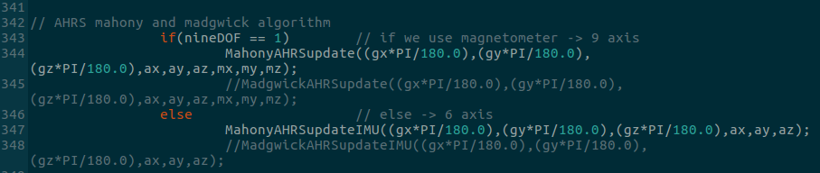
Ci dessus, on à le choix entre 2 algorithme de calcul de quaternion. Celui de Mahony et celui de Madgwick. Pour utiliser l’un, il faut commenter l’autre.

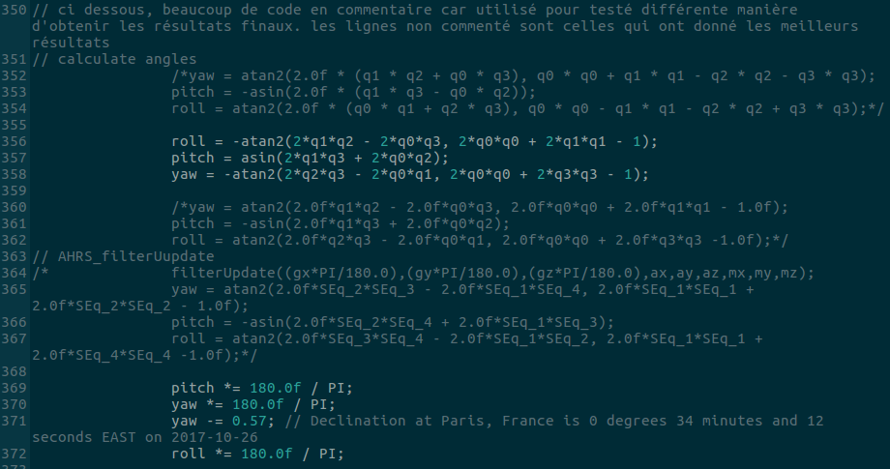
Ici ont été testé plusieurs manière de passer des quaternions vers les angles pitch, roll et yaw.

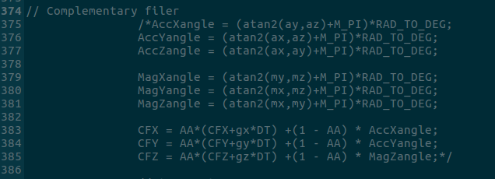
Ci-dessus figure le calcul d’un filtre de complémentarité. J’ai laissé ces lignes afin de se souvenir de ce filtre. Si on décommente ces lignes, pour les exploiter, il faut également les ajouter dans le print.

